**PELAKSANAAN KULIAH UMUM DOSEN TAMU PROGRAM STUDI MANAJEMEN PENDIDIKAN ISLAM**

***MARET 2024***

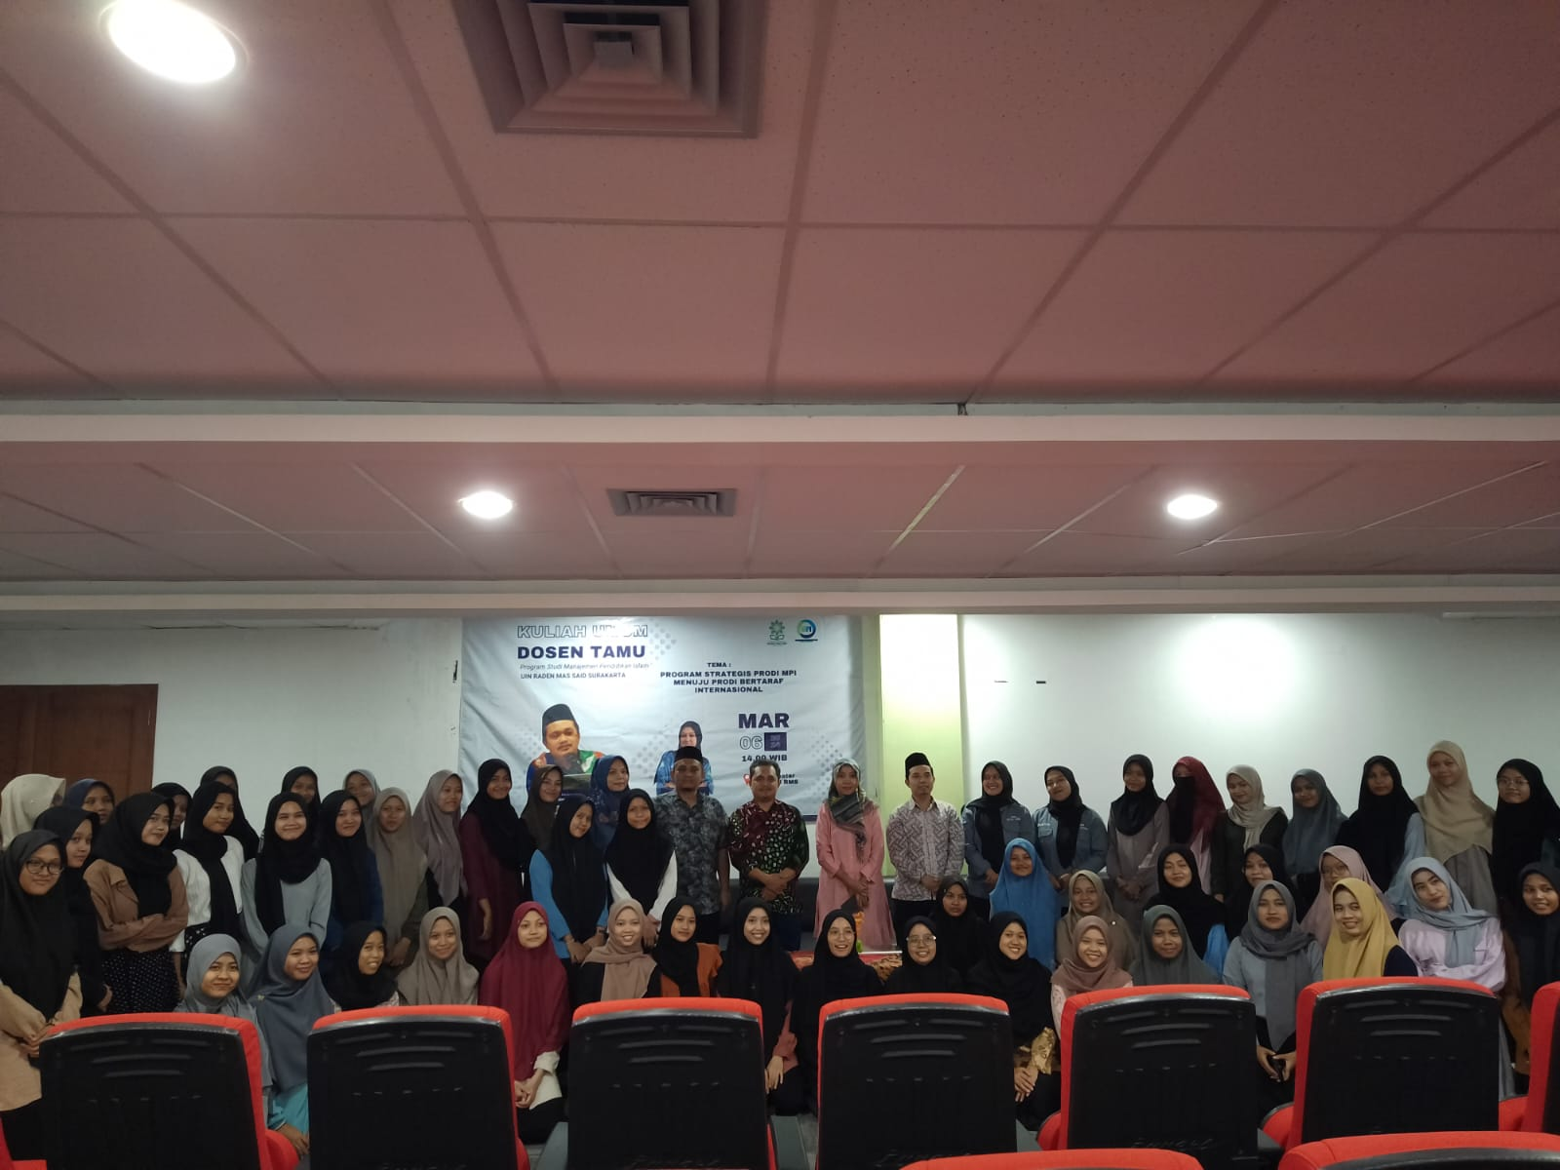

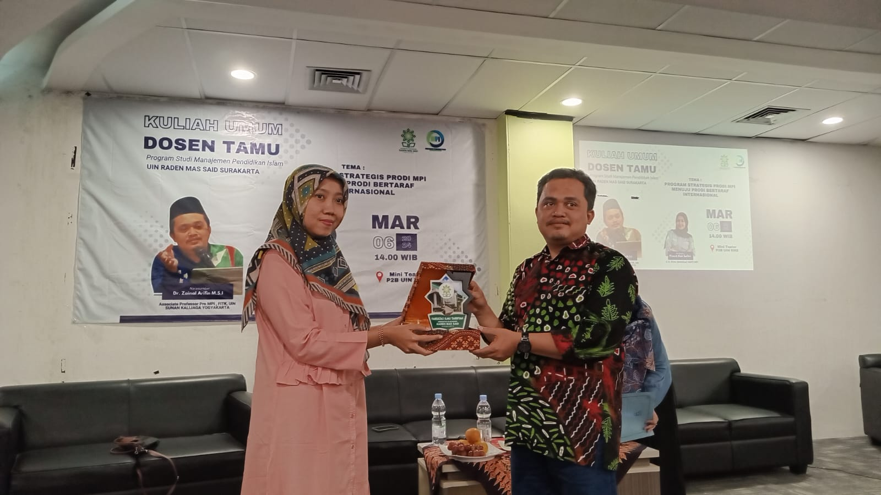

**UIN SURAKARTA**. Tepat pada Rabu, 06 maret 2024, program studi manajemen pendidikan islam mengadakan kuliah umum dosen tamu yang bertema “ Program Strategi Prodi MPI Menuju Prodi Bertaraf Internasional”. Kegiatan kuliah dosen tamu ini dihadiri oleh wakil dekan satu, kaprodi, sekjur dan dihadiri oleh mahasiswa semester enam dan pengurus himpunan program studi manajemen pendidikan islam. Kegiatan ini di pandu oleh narasumber yaitu Dr. Zainal Arifin, M.S.I. Beliau merupakan ASSOCIATE PROFESSOR Program studi manajemen pendidikan islam fakultas ilmu tarbiyah Universitas Islam Negeri Sunan Kalijaga Yogyakarta.

Beliau menjelaskan bahwa untuk menjadi sebuah prodi yang memiliki taraf internasional maka diperlukan pengamatan dalam segi kekuatan dan kelebihan yang dimiliki. Kekurangan yang dimiliki dalam rangka menuju prodi yang bertaraf internasional yaitu kurangnya pengetahuan dalam berbahasa inggris. Suatu prodi dapat menuju taraf internasional melalui akademik writing dosen. Dosen menyiapkan dan membantu mahasiswa dalam hal menulis karya ilmiah dan di publish. Hal itu dapat menjadikan kemajuan dalam suatu program studi.